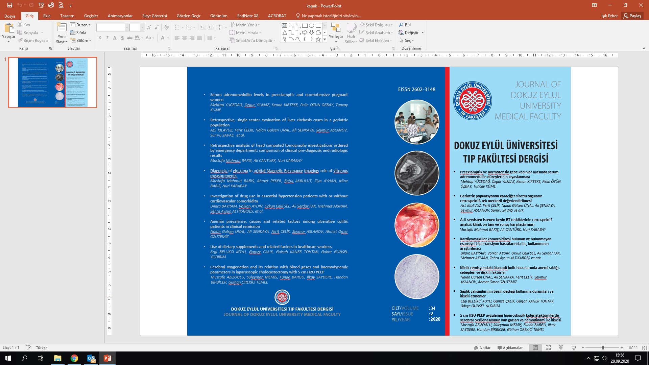

ARKA KAPAK ÖN KAPAK